Défi n° 25 de mardi :
Présenter son jeu de société préféré

Tom :
JUNGLE SPEED
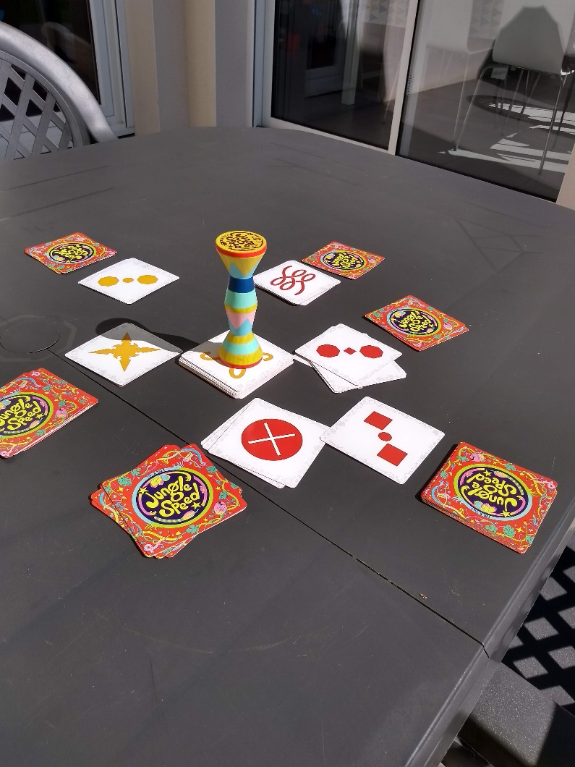
Le Jungle Speed est un jeu de société de rapidité et d’observation.
Si plusieurs personnes ont la même forme, elles doivent attraper le totem en premier.
Celui qui perd récupère les cartes de la bataille et du milieu.
Si tout le monde a la même couleur, il faut attraper le totem.
Le gagnant est celui qui n’a plus de carte.

